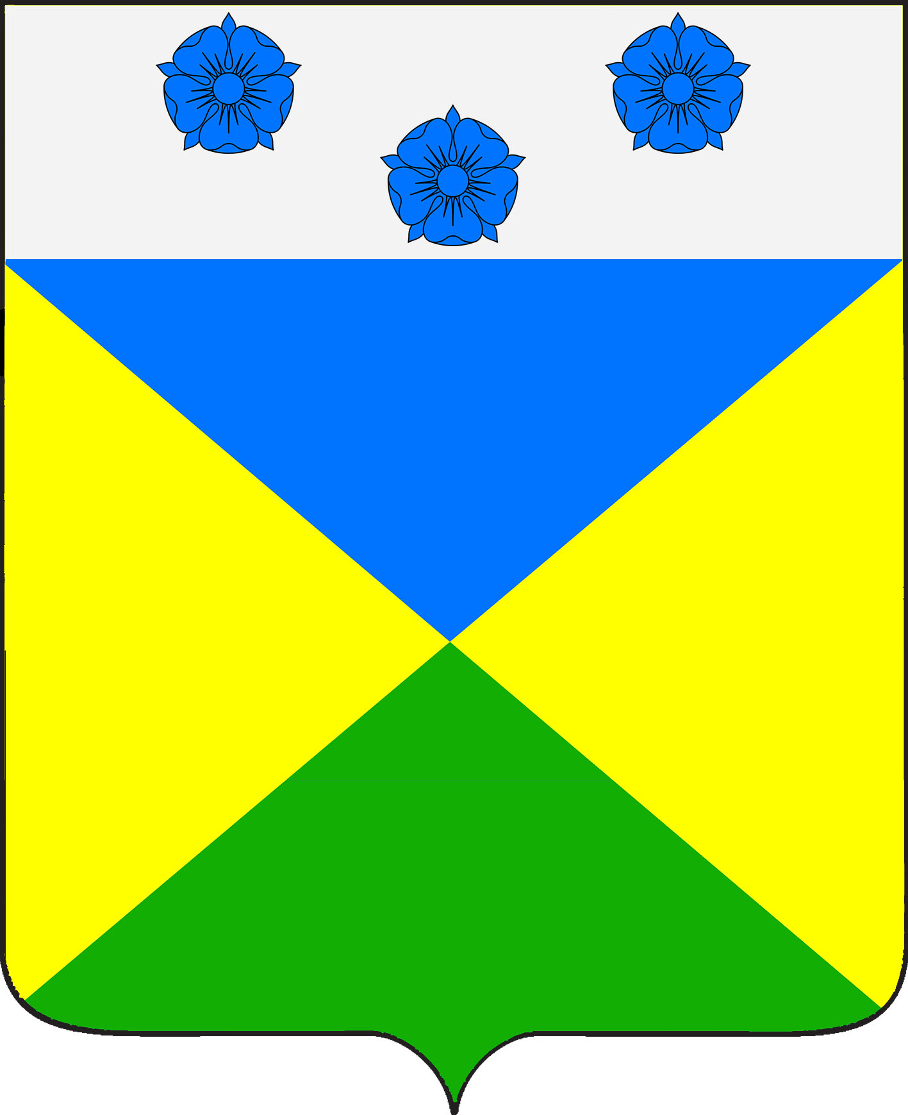

ППроектСОВЕТ ОТРАДО-ОЛЬГИНСКОГО СЕЛЬСКОГО ПОСЕЛЕНИЯ
ГУЛЬКЕВИЧСКОГО РАЙОНА

РЕШЕНИЕ

18 сессия IV созыва
от 17.12.2020 № 3
село Отрадо-Ольгинское

О подведении итогов конкурса на звание «Лучший орган территориального общественного самоуправления Отрадо-Ольгинского сельского поселения Гулькевичского района»

В соответствии с Федеральным законом от 6 октября 2003 года № 131-ФЗ «Об общих принципах организации местного самоуправления в Российской Федерации», решением 22 сессии II созыва Совета Отрадо-Ольгинского сельского поселения Гулькевичского района от 19 мая 2011 года № 3 «О конкурсе на звание «Лучший орган территориального общественного самоуправления Отрадо-Ольгинского сельского поселения Гулькевичского района», Совет Отрадо-Ольгинского сельского поселения Гулькевичского района р е ш и л:
1. Признать победителем конкурса на звание «Лучший орган территориального общественного самоуправления Отрадо-Ольгинского сельского поселения Гулькевичского района» - ТОС № 2, руководитель Чутченко Елена Александровна.
2. Наградить руководителя органа территориального общественного самоуправления № 2 Чутченко Елену Александровну суммой 3 (три) тысячи рублей.
3. Направить настоящее решение и характеристику органа территориального общественного самоуправления, признанного победителем конкурса, в Совет муниципального образования Гулькевичский район для участия в конкурсе на звание «Лучший орган территориального общественного самоуправления муниципального образования Гулькевичский район».
4. Ведущему специалисту администрации Отрадо-Ольгинского сельского поселения Гулькевичского района И.В.Максимовой обнародовать настоящее решение в специально установленных местах для обнародования муниципальных правовых актов органов местного самоуправления Отрадо-Ольгинского сельского поселения Гулькевичского района, определенных постановлением администрации Отрадо-Ольгинского сельского поселения Гулькевичского района от 22 апреля 2013 года № 41 «Об определении мест обнародования муниципальных правовых Отрадо-Ольгинского сельского поселения Гулькевичского района» и разместить на официальном сайте Отрадо-Ольгинского сельского поселения Гулькевичского района в информационно – телекоммуникационной сети «Интернет».
5. Контроль за выполнением настоящего решения возложить на депутатскую комиссию Совета Отрадо-Ольгинского сельского поселения Гулькевичского района по здравоохранению, социальной политике, депутатской этике, правам человека, культуре, спорту, молодёжной политике.
6. Решение вступает в силу со дня его подписания.

Председатель Совета
Отрадо-Ольгинского сельского
поселения Гулькевичского района Т.Н.Мавренкова

